Kwietniowe Pozdrowienia!
Od dzisiaj rozpoczynamy nowy miesiąc - kwiecień. 1 kwietnia wypada Prima Aprilis, czyli dzień figli i kawałów. Może uda się Wam zrobić jakiś śmieszny żart w domu i sprawić, że u bliskich zagości szeroki uśmiech na twarzy. Tego życzymy z całego serca
„Kwiecień plecień, po przeplata trochę zimy trochę lata” - przysłowie, które mówi, że kwiecień to miesiąc, w którym ciepłe dni przeplatane są mroźnymi. Jednego dnia świeci słońce, a drugiego może padać deszcz.
Tutaj możecie zapoznać się z kwietniową piosenką: https://www.youtube.com/watch?v=Zq5Woz3TGf8\
Słowniczek trudnych określeń:
Kot:
- Tam nie wchodź! To jest szafa! -
Przestrzegała go żyrafa.
Ale koty to nie gapy:
Spadł jak kot – na cztery łapy. (Spadać na cztery łapy- wychodzić cało z każdej sytuacji)
Lis:
Pewien stary lis ponury
kradł nam jajka, gęsi, kury
I wyjadał z cudzych mis,
Bo był szczwany- jak to lis.
(Szczwany lis- tak mówi się o człowieku sprytnym, przebiegłym)
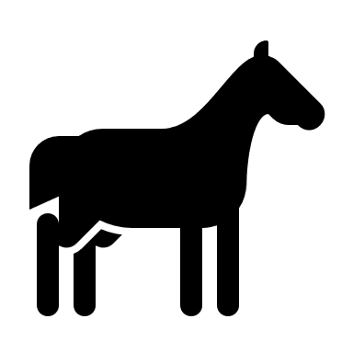
Koń:
Raz pracował koń na roli.
Cały dzień. Nic go nie boli.
Aż powiedział baran krowie:
-Ten koń to ma końskie zdrowie. (Mieć końskie zdrowie- być zdrowym i mieć silny organizm)

Logopedyczne zabawy:
- Powtarzajcie sylaby:
CZA, CZO, CZU, CZE, CZY;
ACZ, OCZ, UCZ, ECZ, YCZ;
ACZA, OCZA, UCZA, ECZA, YCZA;
ACZO, OCZO, UCZO, ECZO, YCZO;
ACZU, OCZU, UCZU, ECZU, YCZU;
ACZE, OCZE, UCZE, ECZE, YCZE;
ACZY, OCZY, UCZY, ECZY, YCZY;
- Odgadnij zagadkę z wierszyka z głoską [cz]:
Człap, człap, człap-
Ścieżką polną człapie.
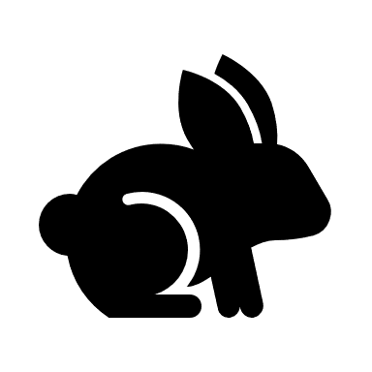
Człap, człap, człap-
W kałuży się chlapią.
Człap, człap, człap-
Żółte krzywe nóżki.
Człap, człap, człap-
Okrąglutkie brzuszki.
Człap, człap, człap-
Nie szczekają i nie gdaczą.
Człap, człap, człap-
Tylko sobie kwaczą.

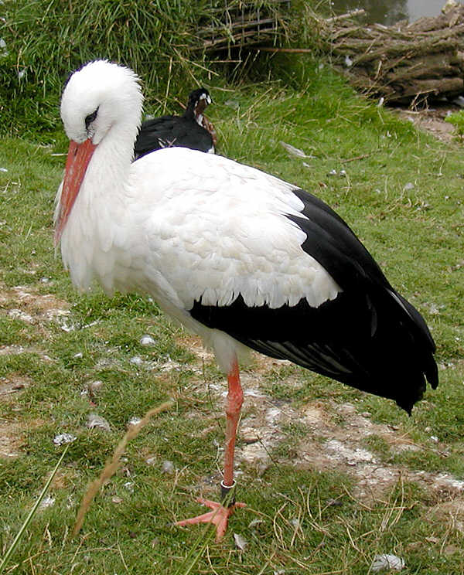
Masażyki lubią wszystkie smyki:
This Photo by Unknown Author is licensed under CC BY-SA
Chodzi bociek po trawie,
Wypatruje żab w stawie.
(Palcem wskazującym i środkowym” kroczymy” po pleckach dziecka)
Jedna żabka wyskoczyła
I pod krzaczkiem się ukryła.
(Naśladujemy dłonią skoki (ruch: palce-przegub) a następnie chowamy dłoń pod paszkę, delikatnie łaskocząc dziecko.)
Druga żabka wyskoczyła,
Za kamyczkiem się ukryła.
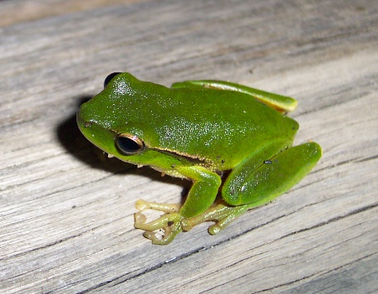
(Naśladujemy skoki, a następnie chowamy dłoń pod drugą paszkę, delikatnie łaskocząc dziecko)
This Photo by Unknown Author is licensed under CC BY-SA
Trzecia żabka wyskoczyła
I pod listkiem się ukryła.
(Naśladujemy skoki, a następnie delikatnie łaskoczemy za uszkiem)
Bocian wciąż ma psuty brzuszek,
Więc nałapać musi muszek.
(Lekko szczypiemy plecki dziecka, naśladując łapanie muszek)
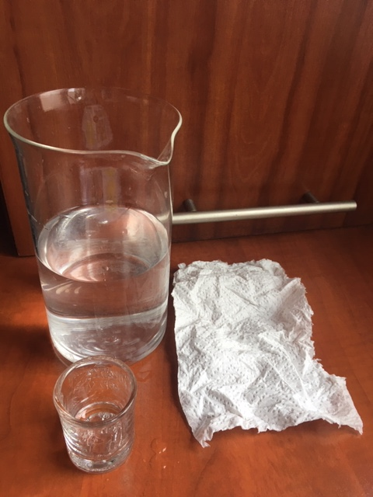
Domowe doświadczenie „Nurkowy dzwon”:
Potrzebne będą:
- Dzbanek do połowu wypełniony wodą (może być miska lub garnek)
- Mała szklanka
- Papier zgnieciony w kulkę

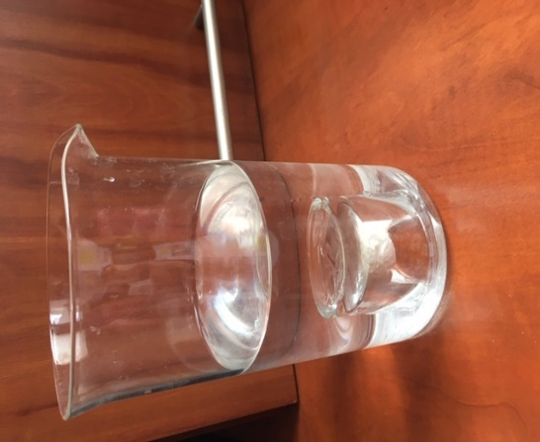

- Umieść papierową kulkę w szklance. Dociśnij ją do dna, by nie wypadła, kiedy postawisz szklankę do góry dnem.
- Teraz powoli włóż odwróconą szklankę do dzbanka z wodą tak, aby cała szklanka znalazła się pod wodą.
- Powoli bez odwracania, wyjmij szklankę z wody. Wytrzyj dłonie, bo inaczej nie uwierzysz- papierowa kulka, która przed chwilą była pod wodą, jest zupełnie sucha. Rozwiń ją i sprawdź!
Wyjaśnienie doświadczenia:
Kiedy zanurzasz w wodzie odwróconą szklankę, zamykasz w niej pęcherz powietrza. Naukowcy powiedzieliby, że stworzyłeś keson (lub dzwon nurkowy),
w którym umieściłeś papierową kulę. Pęcherz powietrza powoduje, że woda nie może wypełnić szklanki i dlatego papier pozostaje suchy.
Uważaj: jeśli przechylisz szklankę na bok, powietrze ucieknie, a w jego miejsce wleje się woda.
Ciekawostki:
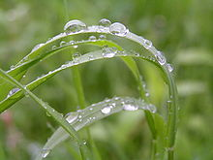
Dlaczego deszcz jest potrzebny wiosną?

Obfite opady deszczu potrzebne są szczególnie na wiosnę, kiedy najpełniej rozwija się świat roślin. Woda jest potrzebna roślinie do transportowania cennych składników i prawidłowego wzrostu. Roślina, która nie otrzymuje wystarczającej ilości wody, więdnie, usycha i umiera.

Co to jest równonoc?
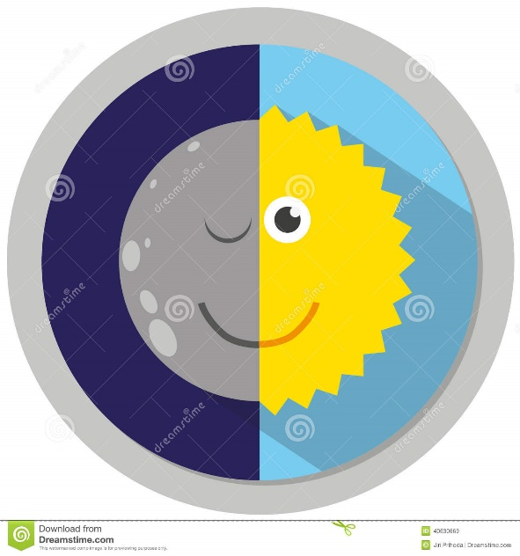
Zjawisko równonocy możemy obserwować tylko dwa razy w roku: wiosną (20 lub 21 marca) i jesienią (22 lub 23 września). Dzień trwa wtedy tyle samo co noc. Po równonocy wiosennej słonce zaczyna świecić wyżej na niebie, dni staja się coraz dłuższe i cieplejsze. Jesienią jest odwrotnie- dnia ubywa, temperatura spada, a noce są coraz dłuższe- przyroda przygotowuje się do nadchodzącej zimy.

Źródło: miesięcznik Abecadło, e-kolorowanki.eu
